ЗВІТ

про виконання лабораторної роботи No < 3.4 >

«Розгалуження, задане плоскою

фігурою»

з дисципліни

«Алгоритмізація та програмування»

Студента групи КН-106Б

Онишківа Остапа Володимировича

**Мета:** Навчитися описувати формулами нерівності, задані плоскою фігурою.

**Умова завдання**: Написати програму, яка визначає чи попадає точка з заданими координатами в область, зафарбовану на рисунку сірим кольором. Результати роботи програми вивести у вигляді текстового повідомлення.

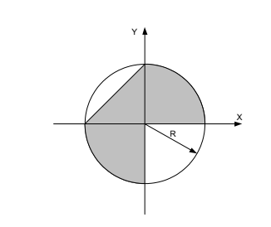

**Розв’язок (побудова математичної моделі):**

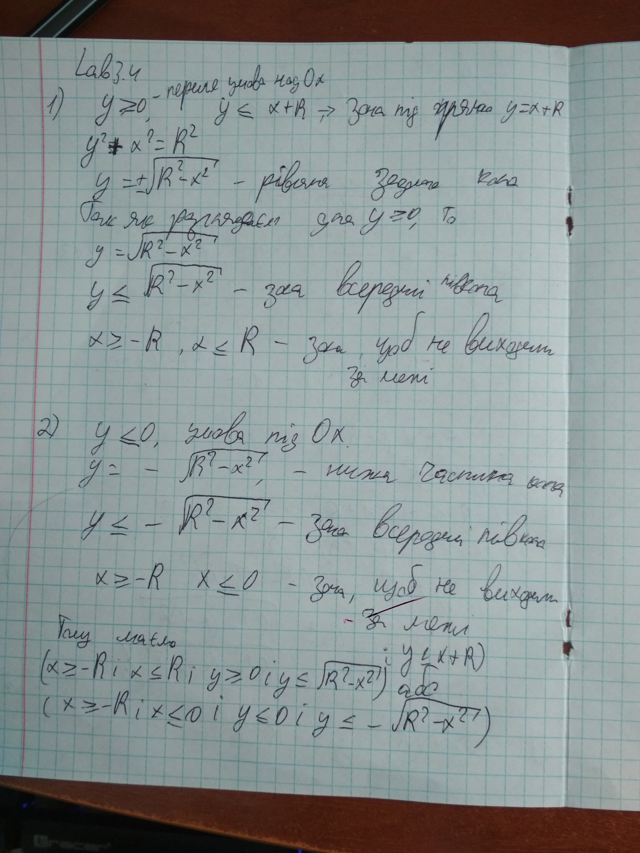

**Алгоритм:**

Використаємо схему розгалуження у повній формі, оскільки вона більш ефективна,

ніж схема розгалуження у скороченій формі:

1. Ввести значення x.

2. Ввести значення y.

3. Якщо справедлива умова, то

3.1. вивести значення так;

3.2. інакше вивести значення ні.

**Блок-схема алгоритму:**

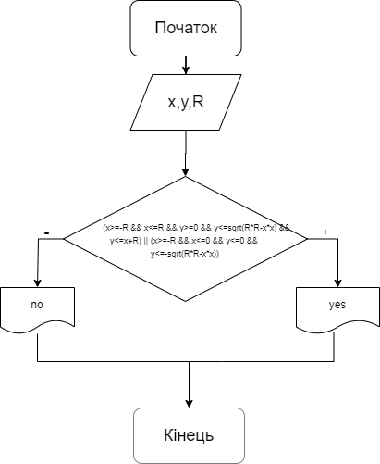

**UML-діаграма алгоритму:**

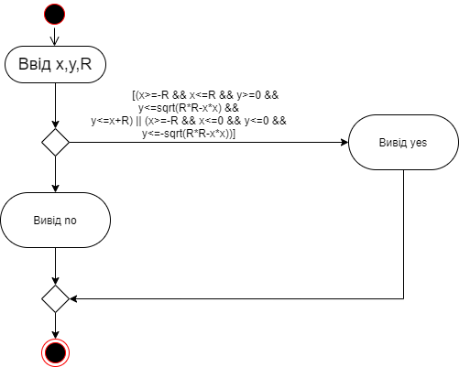

**Текст програми:**

// Lab_03_4.cpp

// < Онишківа Остапа >

// Лабораторна робота No 3.4

// Розгалуження, задане плоскою фігурою.

// Варіант 5

#include<iostream>

#include<cmath>

#include<windows.h>

using namespace std;

int main()

{

SetConsoleCP(1251);

SetConsoleOutputCP(1251);

double x;

double y;

double R;

cout << "x= "; cin >> x;

cout << "y= "; cin >> y;

cout << "R= "; cin >> R;

if ((x>=-R && x<=R && y>=0 && y<=sqrt(R*R-x*x) && y<=x+R) || (x>=-R && x<=0 && y<=0 && y<=-sqrt(R*R-x*x)))

{

cout << "Yes" << endl;

}

else

{

cout << "No" << endl;

}

return 0;

}

**Результат виконання:**

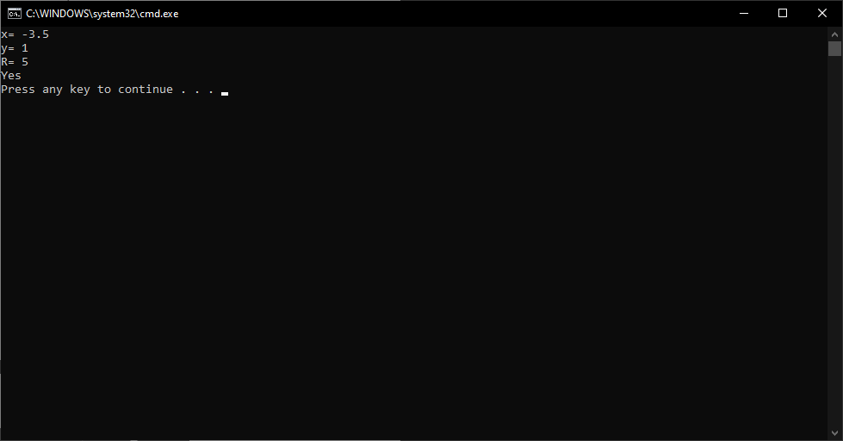

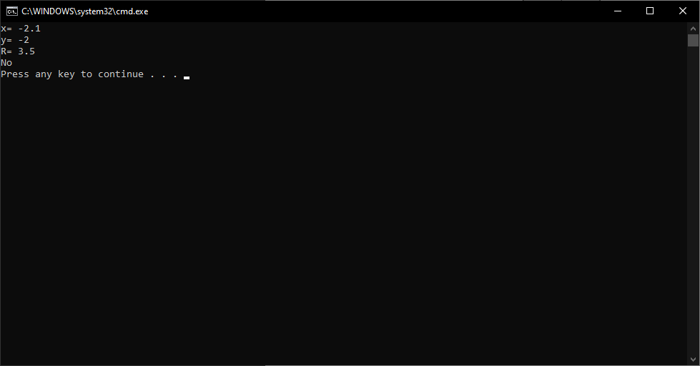

**Посилання на git-репозиторій з проектом:**

[**https://github.com/Ostapko58/Lab_3.4**](https://github.com/Ostapko58/Lab_3.4)

**Висновок:** на цій лабораторній роботі я дізнався про команду розгалуження if, else, навчився створювати розгалужені програми, навчився описувати формулами нерівності, задані плоскою фігурою.